**עבודה להגשה**

**נושא: פריסה של תיבה**

תלמיד יקר

מצורפת עבודה חווייתית שיש בה התנסות עצמית שלך כתלמיד. העבודה מחולקת לשלבים מאוד ברורים. חווית הלמידה חשובה לנו מאוד. תאריך ההגשה: 15/03/2020

אנו צוות המתמטיקה איתך לאורך כל העבודה, להתלבטות ולשאלות.

עליך להגיש את העבודה בצורה מסודרת ובתוך שמרדף

בהצלחה

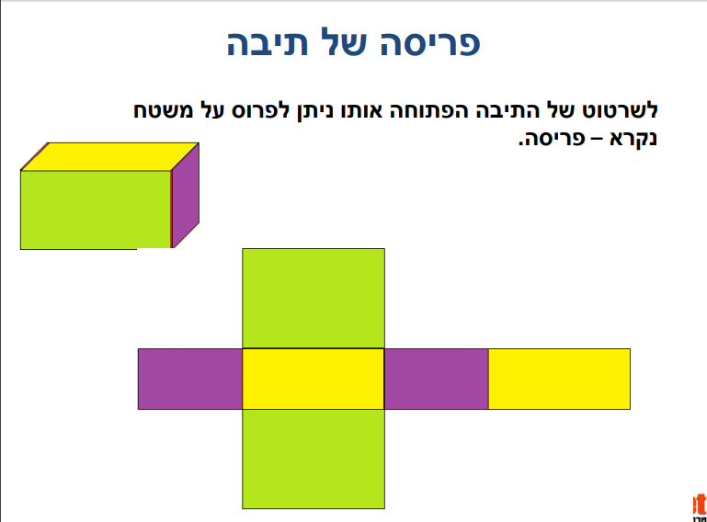

* תחילה עליכם לצפות בסרטון בכתובת <https://www.youtube.com/watch?v=gQLc2ShyScY>
* כנסו לישומון [פריסת תיבה](https://www.geogebra.org/m/MMY3VdVY)
* מומלץ להיעזר בדף המשובץ(נספח 1- נמצא בסוף הקובץ) כדי לשרטט בפשטות פריסות שונות אפשריות לקובייה. אתה יכול לשרטט , לגזור את הפריסה ולקפלה במטרה לבדוק האם נוצרת קובייה לגזירת פריסות שונות

ועכשיו .. זה הזמן לתרגול...

**חקירת פריסה**

1. לפניך פריסה של תיבה(בעמוד הבא). כמה מלבנים יש בפריסה שלפניך? ________
2. מדדו את צלעות המלבנים (עגלו את התוצאה למס' שלם) ורשום את המספרים

שהתקבלו בשרטוט הפריסה.

1. האם הבחנת במלבנים זהים? ______
2. צבעו כל זוג מלבנים זהים באותו הצבע. בכמה צבעים השתמשת? ______ (כמה זוגות שונים

קיבלת?)

1. שטח הפנים של תיבה הוא סכום של שטחי כל המלבנים המרכיבים את התיבה. חשב את שטח הפנים של התיבה (חשב את שטח המלבנים וסכם אותם).

שטח מלבן 1 ________________ שטח מלבן 2 _________________

שטח מלבן 3 ________________ שטח מלבן 4 _________________

שטח מלבן 5 ________________ שטח מלבן 6 _________________

שטח הפנים: __________________________________________________

___________________________________________________

1. גזרו מסביב לצורה וקפלו את המקצועות.
2. האם קיבלת תיבה? __________________
3. מהו נפחה? ______________________
4. נתון כי מימדי התיבה הם: a, b, c (אורך, רוחב, גובה) כתבו ביטוי אלגברי לנפח התיבה.

__________________________________________________________

1. כתבו ביטוי אלגברי לשטח הפנים של התיבה עם מימדים כמו בסעיף 9 – כנסו איברים

דומים.

___________________________________________________________

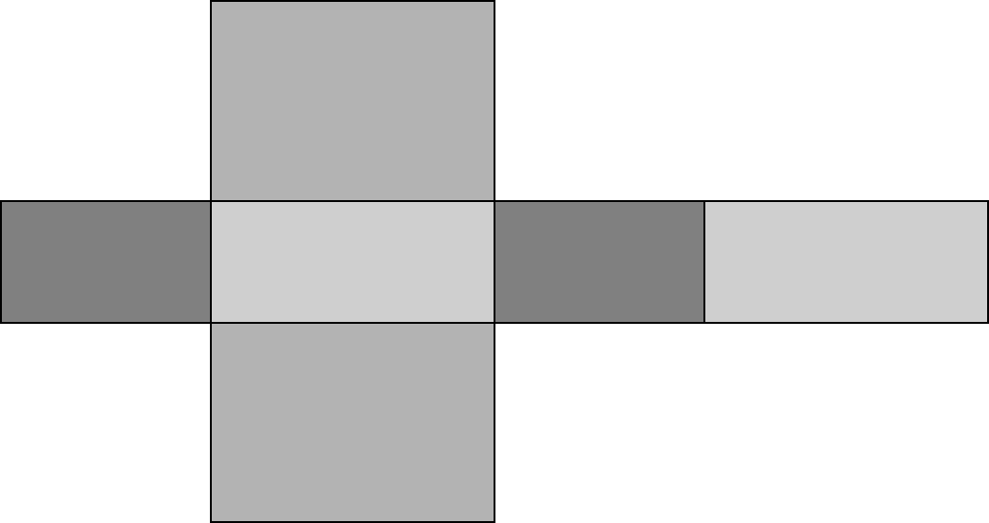

**לפניכם 7 פריסות של תיבה, שאורכי צלעותיה הם 6 × 4 × 9. כלומר: הבסיס הוא מלבן שאורכו 6 ס"מ ורוחבו 4 ס"מ. גובה התיבה 9 ס"מ.**

**מס' 3**

**מס' 2**

**מס' 1**

**מס' 6**

**מס' 5**

**מס' 4**

**מס' 7**

**מס' 8**

**ענו על השאלות הבאות**

**שאלה 1**

קבעו אילו פריסות הן נכונות ואילו פריסות הן שגויות, ונמקו מדוע.

**שאלה 2**

שרטטו עוד 5 פריסות נכונות של התיבה.

**שאלה 3**

שרטטו עוד 2 פריסות שגויות של התיבה.

**שאלה 4**

החליטו שהתיבה תהיה בלי הבסיס העליון שלה. בכל אחת מן הפריסות הנ"ל של תיבה, קבעו האם ניתן למחוק את אחד מן המלבנים בפריסה, כך שהפריסה שתישאר תהיה של התיבה ללא הבסיס העליון שלה.

**שאלה 5**

מה נפח התיבה?

**שאלה 6**

תנו דוגמא לתיבה אחרת (תיבה שמימדיה שונים ממימדי התיבה המקורית) בעלת אותו הנפח כמו התיבה המקורית.  
**שאלה 7**

שרטטו שתי פריסות שונות של התיבה שהצעתם בסעיף .

**שאלה 8**

מה שטח המעטפת של התיבה המקורית?

**שאלה 9**

תנו דוגמא לתיבה אחרת ששטח המעטפת שלה הוא פי 2 (כפול?) משטח המעטפת של התיבה המקורית.

**שאלה 10**

מה שטח הפנים של התיבה המקורית?

**ענו על השאלות הבאות מהספר אפשר גם אחרת חלק א** .

* עמ 188 תר 10
* עמ 189 תר 14
* עמ 191 תרגילים 18, 19, 20
* עמ 192 תר 21

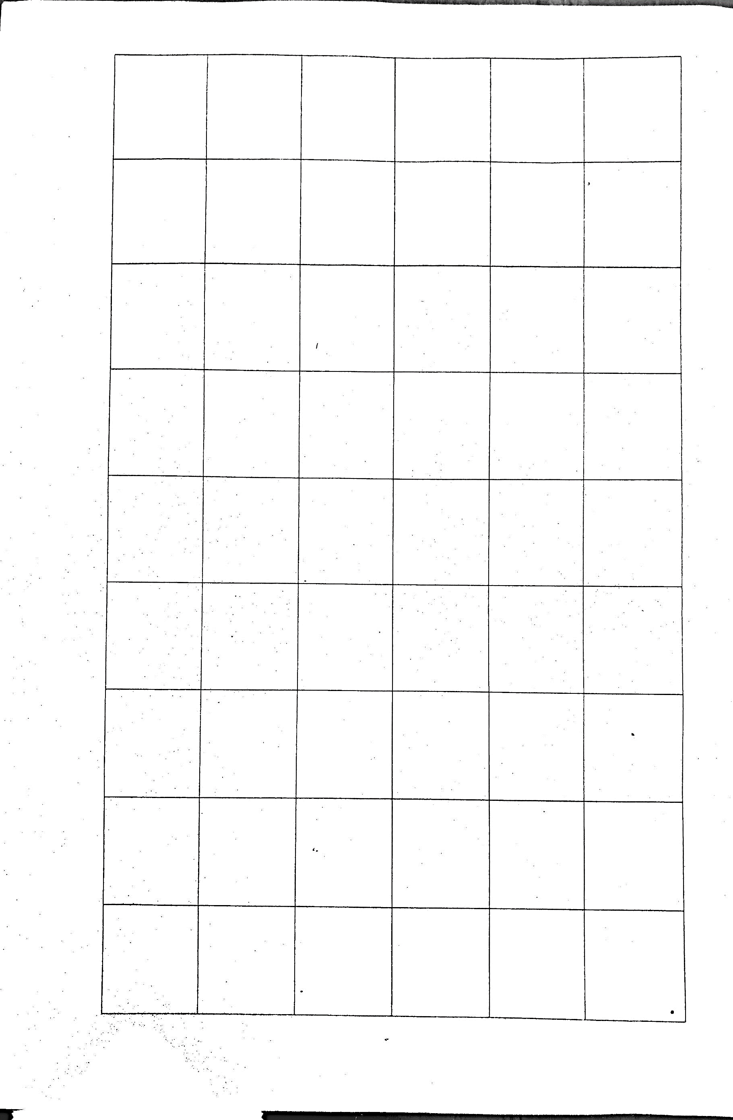**נספח 1**

**נספח 1**